Due anelli delle catene di San Girolamo

Testimonianze dagli Atti della Visitazione di Venezia

11 Marzo 1872
Oggi il M. R. Rettore P. D. Giuseppe Palmieri in compagnia di Monsignor Canonico Ferrari e con lettere raccomandatizie è partito per Treviso onde ottenere da Monsignor Vescovo di quella città e diocesi Rev.mo ed Ill.mo Maria Federico Zinelli e dal Rev.mo Arciprete di S. Maria Maggiore, due anelli delle venerate catene del nostro S. Gerolamo Miani, portate dallo stesso Santo su quell’ara ed offerte a Maria SS.ma in riconoscenza della liberazione dal carcere ottenuta dalle stesse SS.me e verginali mani e fino ad ora devotamente conservate e venerate.

20 Marzo 1872
Oggi il M. R. P. Rettore D. Giuseppe Palmieri recatosi momentaneamente a Treviso, per invito avuto da Mons. Vescovo Maria Federico Zinelli, in compagnia dell’aggregato novello Monsignor Canonico D. Giovanni Ferrari, aveva l’alta consolazione di ricevere dalle mani vescovili il sacro dono di due anelli della catena di S. Girolamo Miani suggellato con timbro vescovile.

20 Marzo 1872
Oggi venivano aggregati alla nostra Congregazione Monsignor Segretario Vescovile di Treviso, D. Giovanni Battista Mander ed il Rev.mo Arciprete di S. Maria Maggiore D. Giovanni Rossi.

24 Maggio 1872
………….

Lettera di ringraziamento e d’ossequio
a Sua Eminenza il Cardinale Patriarca di Venezia
Eminenza Reverendissima.
L’ossequioso sottoscritto, interprete anche dei sentimenti della propria Congregazione Somasca, compie un dovere verso Vostra Eminenza Rev.ma, col renderlele più vive azioni di grazie per la lettera commendatizia, con cui si degnò appoggiare la domanda, ora già esaudita, presso l’Ill.mo e Rev.mo Vescovo di Treviso, di due anelli della catena del Santo nostro concittadino Girolamo Emiliani.
La Congregazione suddetta, serbando sempre viva nell’animo la riconoscenza verso coloro che si prestarono per arricchirla di un dono sotto tutti i titoli preziosissimo e per cui va giustamente superba, non potrà dimenticare giammai le benevoli sollecitudini dell’Eminenza Vostra Rev.ma.
Nell’adempiere sì gradito ufficio, si fa un dovere il sottoscritto di ossequiosamente baciare la sacra porpora nell’atto di significare a Vostra Eminenza Rev.ma la sua più profonda osservanza.
Dalla Pia casa della Visitazione
Presso il Maschile Orfanotrofio
Venezia li 22 Marzo 1872
Firmato: il M. R. Rettore
D. Giuseppe Palmieri
Per copia conforme.
P. D. G. Mantovani C. R. Somasco Cancelliere Capitolare

A Sua Eccellenza Monsignor Vescovo di Treviso
Monsignore Ill.o e Rev.mo,
L’ossequioso sottoscritto, interprete anche dei sentimenti della propria Congregazione Somasca, compie un dovere verso la S. V. Ill.ma e Rev.ma, col rendere le più vive grazie per la pronta e benevola adesione alla domanda, già indirizzata ed ora benignamente esaudita, di due anelli della catena di S. Girolamo Emiliani.
La Congregazione suddetta manterrà sempre viva nell’animo la ricordanza di V. S. Ill.ma e Revma che l’arricchì di un dono per tutti i titoli preziosissimo e per cui va giustamente superba.
Nell’adempiere un sì gradevole ufficio il sottoscritto reputa sommo onore di baciar a V. S. Il.ma e Rev.ma rispettosamente la sacra mano coll’atto di sottoscriversi colla più profonda osservanza.
Dalla Pia casa della Visitazione
Presso il Maschile Orfanotrofio
Venezia li 22 Marzo 1872
Il Rettore
Firmato: D. Giuseppe Palmieri
Per copia conforme.
P. D. G. Mantovani C. R. Somasco Cancelliere Capitolare

All’Ill.mo e Rev.mo Segretario Vescovile di Treviso
Monsignore Rev.mo,
Memore delle sollecitudini, onde la V. S. Rev.ma si è adoperato acciò la Congregazione Somasca potesse ottenere, come ha ottenuto, due anelli della catena di S. Girolamo Miani, credo atto doveroso di renderle a nome anche dell’anzidetta Congregazione i più sentiti ringraziamenti, assicurandola della nostra sempre viva riconoscenza.
Colgo questa grata occasione per ossequiarla distintamente.
Dalla Pia casa della Visitazione
Presso il Maschile Orfanotrofio
Venezia li 22 Marzo 1872
Il Rettore
Firmato: D. Giuseppe Palmieri
Per copia conforme.
P. D. G. Mantovani C. R. Somasco Cancelliere Capitolare

A Monsignor Canonico D. Giovanni Ferrari in Venezia
Memore delle speciali sollecitudini di V. S. Rev.ma che si è benignamente adoperato, anche con personale disagio, acciò la Congregazione Somasca venisse al possesso del tanto prezioso dono di due anelli della catena di S. Girolamo Miani, mi credo in dovere di significarle a nome anche della suddetta Congregazione le più sentite azioni di grazie.
Nell’adempiere questo gradito incarico, mi pregio di rassegnare a V. S. Rev.ma la mia rispettosa stima.
Dalla Pia casa della Visitazione
Presso il Maschile Orfanotrofio
Venezia li 22 Marzo 1872
Il Rettore
Firmato: D. Giuseppe Palmieri
Per copia conforme.
P. D. G. Mantovani C. R. Somasco Cancelliere Capitolare

Al Molto Reverendo Parroco Arciprete di Santa Maria Maggiore
di Treviso
Il sottoscritto interprete anche dei sentimenti ond’è animata la propria Congregazione Somasca, sente il dovere di manifestare le più vive azioni di grazie a V. S. Rev.ma ed agli Onorandi Sig.ri Fabbriceri di codesta chiesa parrocchiale per la pronta e benevola adesione alla domanda, già fatta ed ora condotta al suo effetto, di alcuni anelli della catena di S. Girolamo Emiliani, deposta per voto dallo stesso Santo nel santuario di codesta chiesa, catena veramente preziosa e monumento insigne di storia patria ed ecclesiastica.
Questo dono stimabilissimo, fatto alla Congregazione Somasca è da essa religiosamente conservato, servirà senza dubbio a mantenere sempre più viva la ricordanza di quel prodigioso fatto, per cui vanno egualmente e giustamente superbe le due città di Venezia e Treviso, l’una perchè patria del glorioso Santo e l’altra perché conservatrice di un monumento che ricorda i primordi della sua benefica Santità.
La prefata Congregazione Somasca, gaudente per sì prezioso acquisto, serberà sempre viva la ricordanza di chi volle adoperarsi nel procurarle queste care reliquie dell’eroico suo Istitutore.
Bell’adempiere un sì gradevole ufficio il sottoscritto ha l’onore di rassegnare la sua più profonda osservanza.
Dalla Pia casa della Visitazione
Presso il Maschile Orfanotrofio
Venezia li 22 Marzo 1872
Il Rettore
Firmato: D. Giuseppe Palmieri
Per copia conforme.

17 Maggio 1872
Il Molto Rev.do P. Rettore D. Giuseppe Palmieri alle 9 pomeridiane radunò li due padri Somaschi di questa famiglia, parlò sul bisogno di fare un reliquiario per porre le preziose anella della tanto onorata catena di S. Girolamo Miani che come viene di già riferito si ottennero dall’Ill.mo Mons. Vescovo di Trevigi.
Dalli padri ventilata la cosa sotto ogni riguardo, considerato il maggior bene spirituale che ne sarebbe derivato dall’ottenere una pubblica devozione al Santo Patrizio Veneto mediante la memoria onorata degli oggetti di sua cattività e quindi la derivante maggior gloria di Dio e della nostra Congregazione, deliberarono di concerto col M. R. P. Rettore di commettere a bravo cesellatore ed incisore un reliquiario d’argento che ricordi l’antica cura dei nostri MM. RR. PP. nel bel decoro dei loro magnifici templi.
Si lasciò di porre ad effetto il buon divisamento allo stesso M. R. P. Rettore, il quale disse abbisognava la somma di lire italiane 500 e ne ebbe dagli stessi Padri l’assenso colla facoltà che dalle nostre SS. Costituzioni viene fatta ai PP. del Capitolo Collegiale, e con l’intelligenza di rendere la cosa notata e deliberata a cognizione del M. R. P. Provinciale D. Giacomo Vitali ed al M. R. P. Generale.

20 Luglio 1872
Oggi ebbe luogo nella chiesa di questo Istituto la straordinaria festività per due anelli della catena di S. Girolamo Miani, scoperti per la prima volta all’adorazione dei fedeli.
Sua Eminenza il Cardinale Patriarca alle ore 8 antimeridiane venne, assistito dal Pievano di S. M. del Rosario e dal Parroco dei SS. Martiri Gervasio e Protasio, scoprivali.
Poscia Sua Eminenza celebrò la S. Messa e fece la comunione generale alla comunità religiosa ed agli orfani.
Fu accompagnato al rinfresco e di là ad un’ora ricondotto in chiesa, dove seduto in trono, in mezzo ai due piovani limitrofi ed a buon numero di clero Veneto udiva il discorso di circostanza letto e compilato da Monsignore D. Antonio Tessarin Cameriere d’onore di Sua Santità, Parroco di S. Maria Gloriosa dei Frari, Canonico onorario della metropolitana di S. Marco.
Per ultimo amministrò il Sacramento della Cresima a due orfanelli.
Finalmente si portò all’altare di S. Girolamo Miani e mentre i cantori accompagnati dall’organo innalzavano un inno di gioia a S. Girolamo Miani, Sua Eminenza incensava i venerati anelli e li baciava.
Dopo Sua Eminenza affluirono a baciarli i religiosi e clero e orfani e popolo: e la funzione terminò così.
Al dopo pranzo come d’uso, gli orfani assistiti dai relativi prefetti, vestiti da passeggio portavasi alla Chiesa del SS. Redentore. Dove cantarono il Tantum ergo ed il Te Deum e poi ritornarono a casa.

26 Luglio 1872
Oggi il M. R. Rettore radunava la famiglia religiosa nella solita Cappella, premesse le consuete preci, tenne discorso sopra il prezioso deposito delle due anella della catena di S. Girolamo Miani.

Lettera del Cardinale di Venezia con richiesta al Vescovo di Treviso
Archivio Patriarcale 8/23/4.C
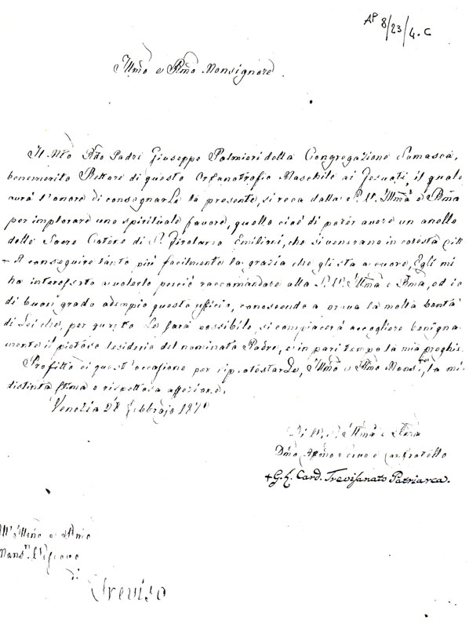
Lettera di ringraziamento del P. Palmieri al Patriarca:
Archivio Patriarcale 8/23/4.C
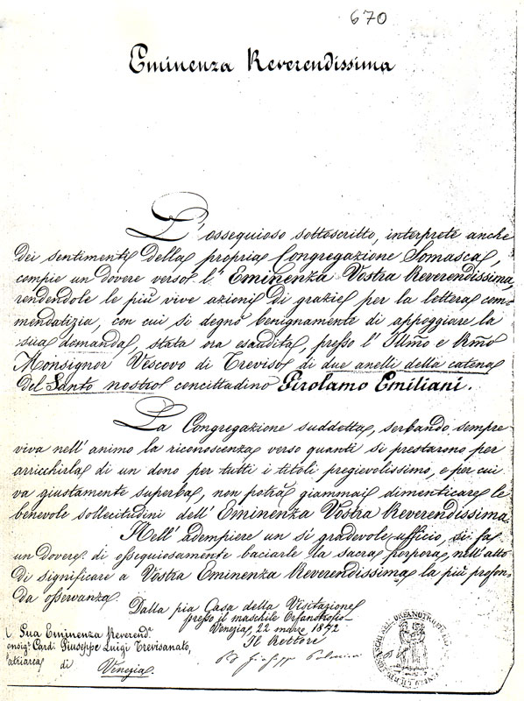
Documento di consegna eseguita
Archivio Patriarcale 8/23/4.C
Timbro della casa della Visitazione
Copiato dalla lettera di P. Palmieri Giuseppe



dal Libro degli Atti del Patronato San Girolamo di Serravalle:
20 Ottobre 1907
Era desiderio dell’Arciprete di Quero che intervenisse il P. Rettore di questa casa alla benedizione fatta da S. E. Mons. Pelizzo vescovo di Padova della Chiesa di S. M. Maddalena e S. Girolamo. Il Rettore incaricò il P. Forloni.
Questa casa fu di aiuto grande e colle opere e colle parole all’erezione di quella Chiesetta. Così si godette assai nel vedere riuscite solennissime quelle feste indette da quell’ottimo Arciprete devotissimo al nostro Santo.
Si portarono colà la reliquia dei due Anelli della catena di S. Girolamo e dopo tre secoli quegli anelli passavano sotto la volta di quel castello ove fu imprigionato e tenuto incatenato S. Girolamo.
P. Ceriani

